Министерство образования Республики Беларусь

Учреждение образования

БелорусскиЙ государственный университет

информатики и радиоэлектроники

Факультет ИНЖЕНЕРНО – ЭКОНОМИЧЕСКИЙ

Кафедра ЭКОНОМИКИ

ОТЧЕТ

по дисциплине «СиТИОД»

Лабораторная работа № 3

**Типы графиков. Экспорт данных. Линии тренда**

|  |  |  |
| --- | --- | --- |
| Выполнил студент |  | Головейко Д.В.  гр. 772303 |
|  | | |
| Проверил |  | Кунцевич А.А. |

Минск 2020

**Задания**

1. Создайте график, отражающий продажи в каждой категории. В итоге должно получиться нечто похожее на:

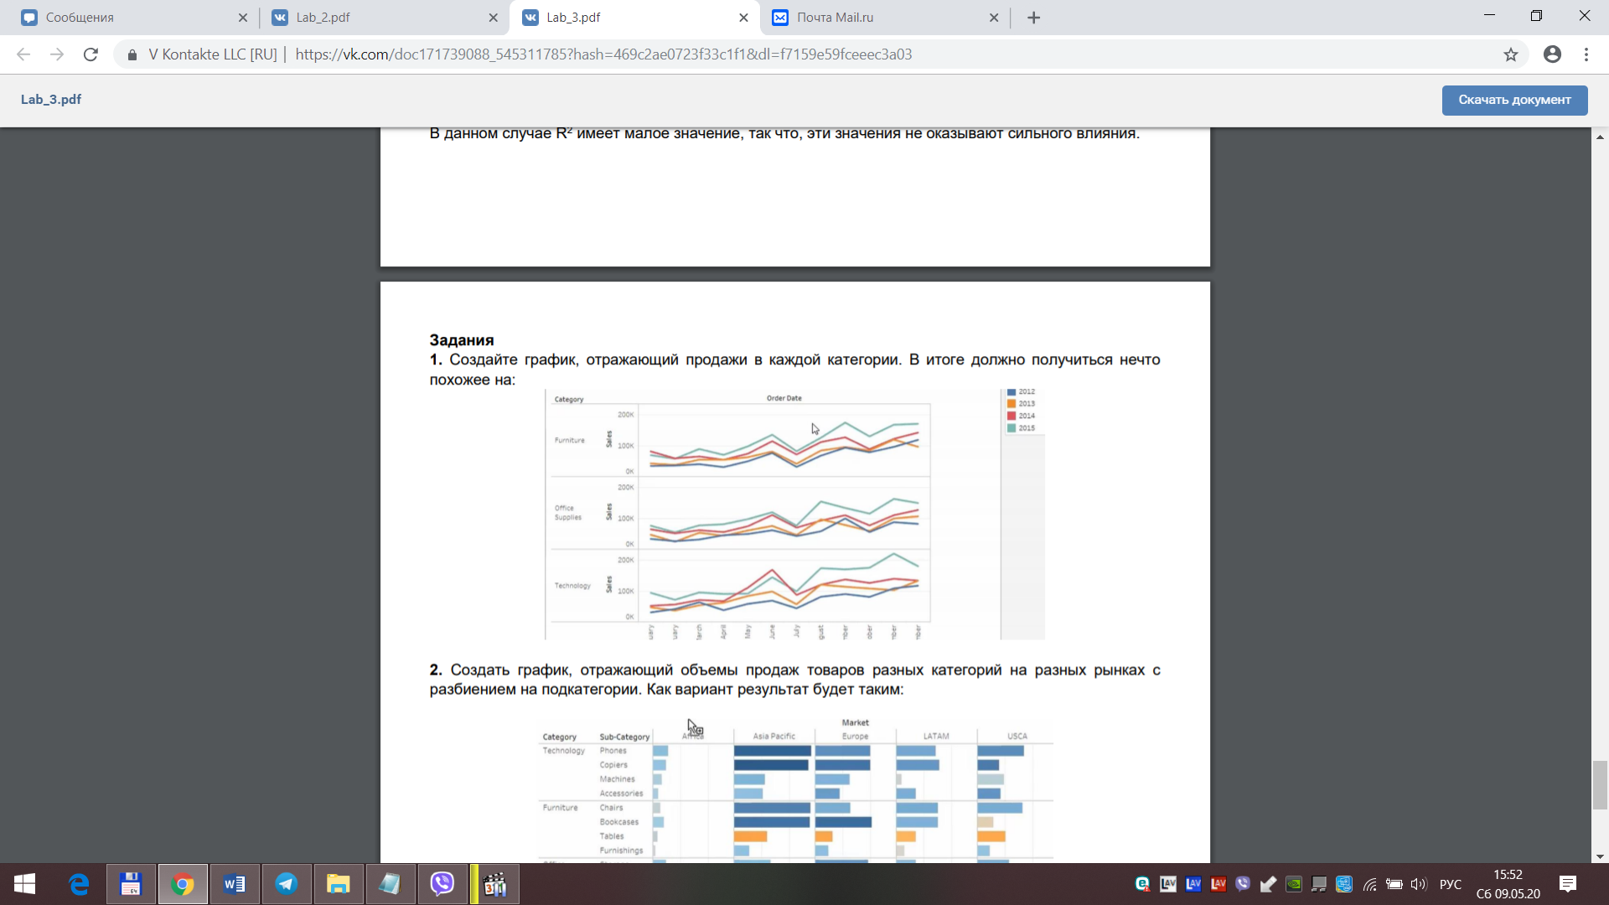

**Результат:**

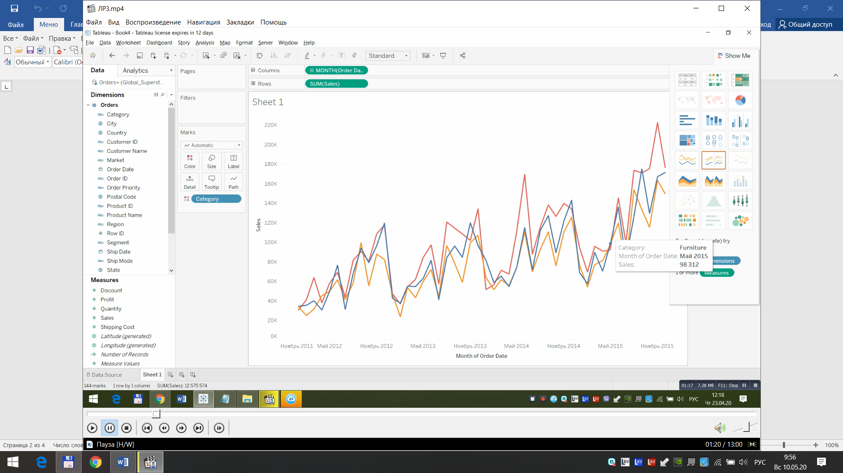

1. Создать график, отражающий объемы продаж товаров разных категорий на разных рынках с разбиением на подкатегории. Как вариант результат будет таким:

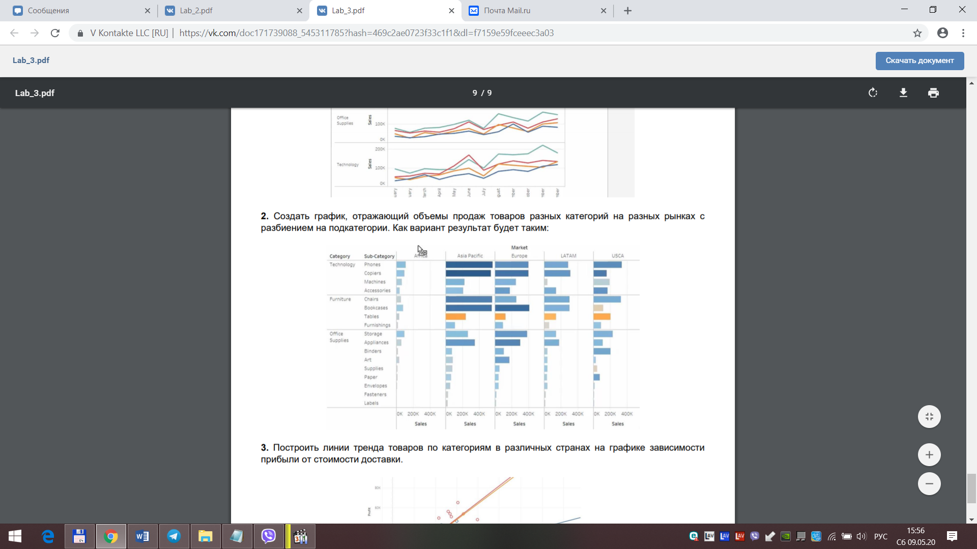

Результат:

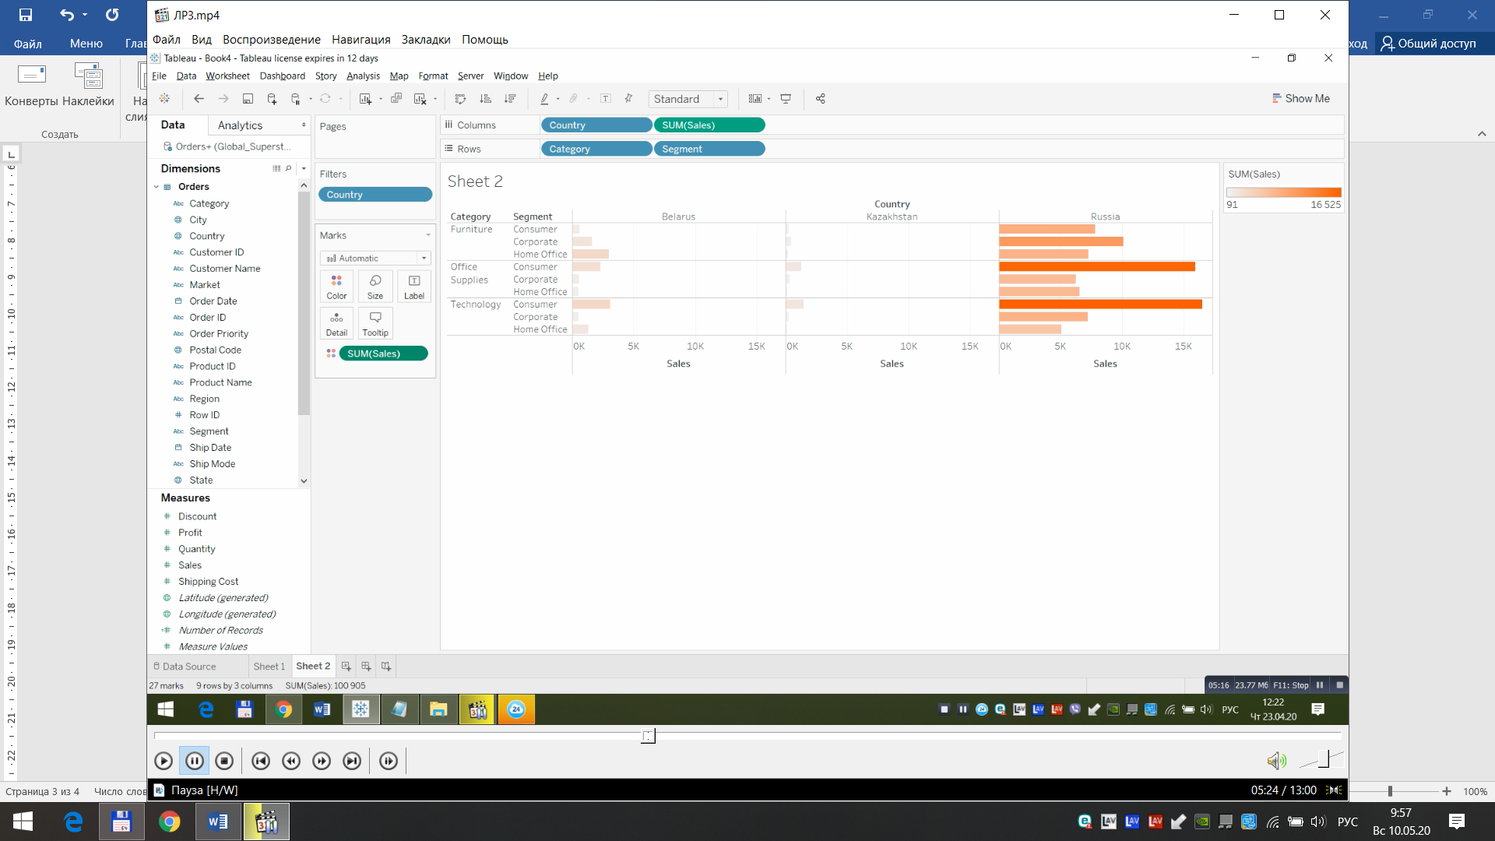

1. Построить линии тренда товаров по категориям в различных странах на графике зависимости прибыли от стоимости доставки.

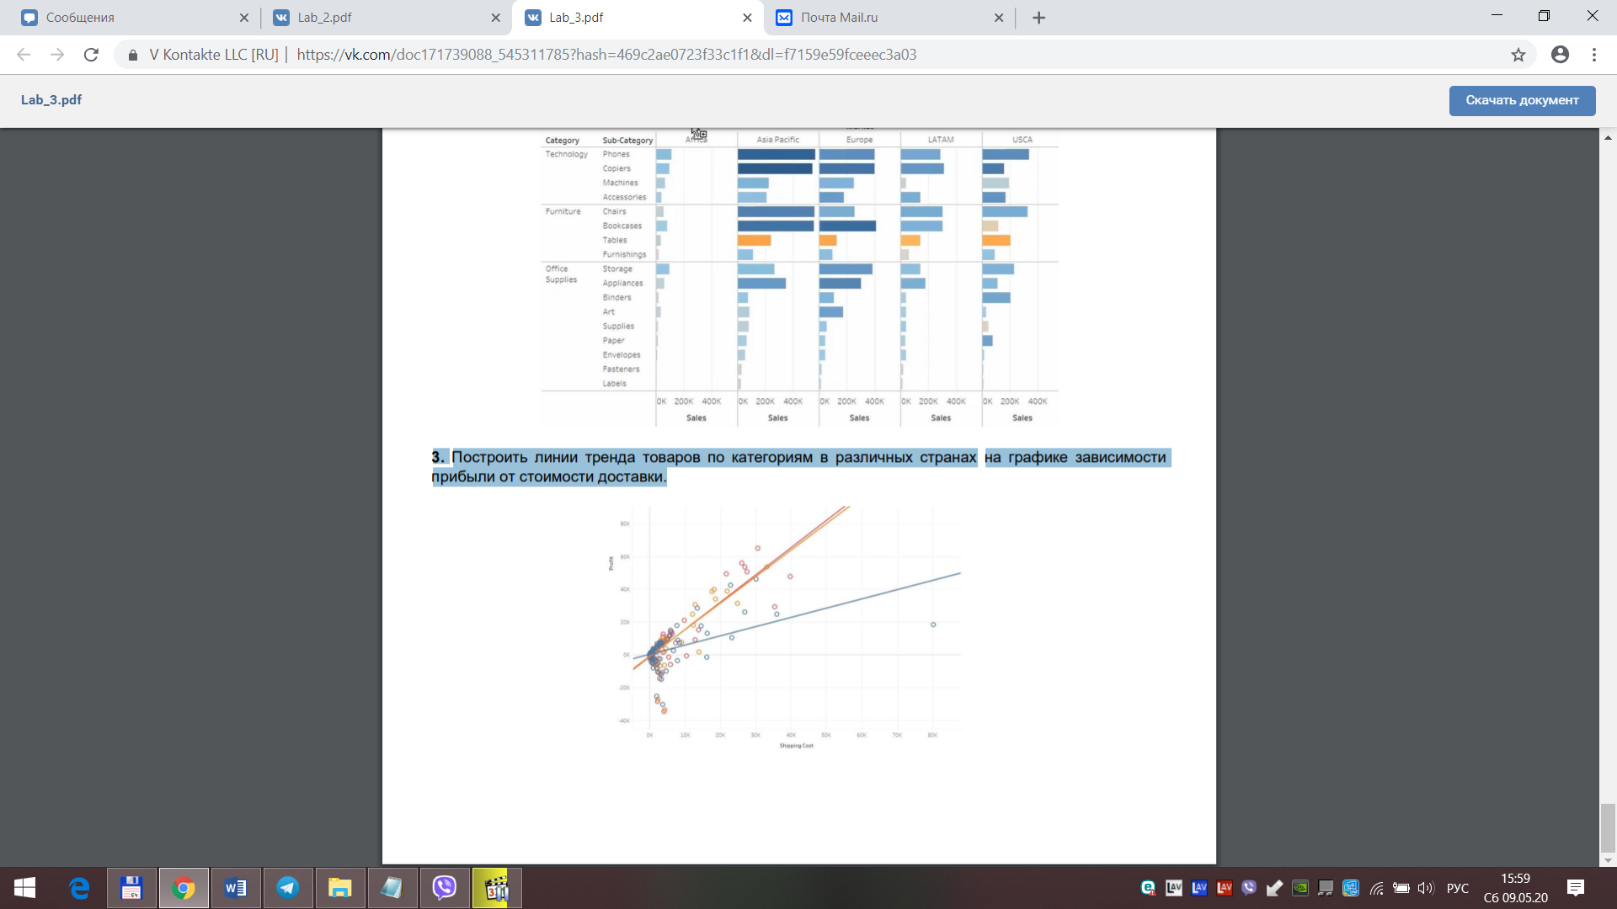

Результат:

